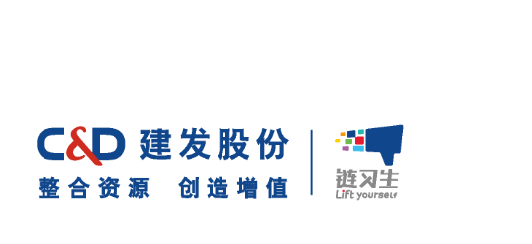
“世界500强+上市国企”
建发股份2022届“链习生”暑期实习招聘计划

关于建发股份
厦门建发股份有限公司为世界500强建发集团旗下重要的成员企业，业务始于1980年, 于1998年在上交所上市。建发股份为客户提供“LIFT供应链服务”，以“物流”、“信息”、“金融”、“商务”四类服务要素为基础，为客户整合运营过程中所需的资源，规划供应链运营解决方案。公司业务涉及金属材料、浆纸、矿产品、农副产品、轻纺、能源化工、机电、汽车、食品及新兴行业， 2020年实现营业收入4329.49亿元人民币，税后净利润81.82亿元人民币。上市以来，公司的营业额、净利润、净资产等主要经济指标以年均30%左右的速度增长。
建发股份已在上海、广州、北京、天津、青岛、成都、武汉、西安、香港，以及美国、加拿大、新加坡等地设立了全资子公司，并在东南亚、欧洲、中东、南美洲等多个国家、地区设立了子公司或办事处。
建发股份位列中国上市公司500强（第31位）、福布斯全球企业2000强（第686位），并曾获人力资源管理杰出奖、中国大学生喜爱雇主、非凡雇主、教育部全国大学生就业百强企业等奖项。
关于“链习生”计划
“链习生”为建发股份精心打造的暑期实习生项目，旨在让您了解全球供应链发展和格局，提升职场能力，为自己的职业未来打下坚实的基础。链习生项目由建发股份统一运营，面向全球招募，统一安排在厦门/上海/广州等地实习，配备一对一指导师，并安排了系统的培训、拓展活动、实地参观等实习内容。
招聘说明
招聘对象
2022届本科及以上应届毕业生，无专业限制，任何专业均可投递
优先录用：
- 年级或班级成绩前50%；获得过院级及以上奖学金、其他单项奖获得者；
- 担任过校级、院级、班级主要学生干部者；
实习内容
- 学习、探索全球供应链贸易行业相关业务知识；
- 零距离参与业务，掌握相关业务领域操作技能；
我们可以提供
- 实习周期：至少1个月，实习时间7月，双方可沟通延长实习时间。
- 实习津贴：120元/天。
- 2022届校园招聘大使和内推资格，实习考核通过者提前获得校招offer。
- 住宿及交通：公司承担酒店住宿及往返实习城市所产生的机票/动车票/汽车票等交通费用。
应聘流程
- 应聘方式：
  - PC端：登陆 http://chinacdc1.zhiye.com/gfindex 进行网申
  - 移动端：登录 https://chinacdc1.m.zhiye.com/gf/index.html 进行网申
  - 将个人简历发送至 jfgfxz@chinacnd.com ，邮件以“暑期链习生+学校+专业+姓名”命名
- 投递截止：简历投递截止时间2021年6月15日。
- 面试方式：根据实际情况采用线上或线下的方式进行面试。
- 录用流程：简历投递--在线测评--面试--笔试--offer发放，面试通过后一周内发放offer。
建发股份2022届校园招聘互动渠道
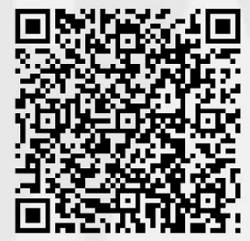
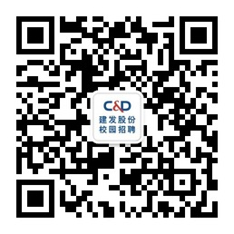

校招公众号 QQ互动群：707099655

厦门建发股份有限公司
2021年5月

